根据新修订的《中华人民共和国政府信息公开条例》、《国务院办公厅政府信息与政务公开办公室关于政府信息公开工作年度报告有关事项的通知》（国办公开办函〔2019〕60号）和省、枣庄市有关工作要求，编制本报告并向社会公开。本报告所列数据的统计时限自2023年1月1日至2023年12月31日。本报告全文将在山亭区政府网站（http://www.shanting.gov.cn/）,“政府信息公开年度报告”专栏公布。如对本报告有疑问，可与山亭区财政局联系（地址:山亭区府前路8号财政局，邮编：277200，电话：0632-8811721） 。
一、总体情况
2023年，在区委、区政府的正确领导下，山亭区财政局认真贯彻落实省、市、区政务公开工作安排部署，坚持以公开为常态、不公开为例外，认真贯彻落实《中华人民共和国政府信息公开条例》，认真对照《2023年山亭区政务公开工作要点》要求，着力做好主动公开、规范依申请公开、提升基层服务公开，扎实推进重点领域政务公开，全面提高信息发布质量。
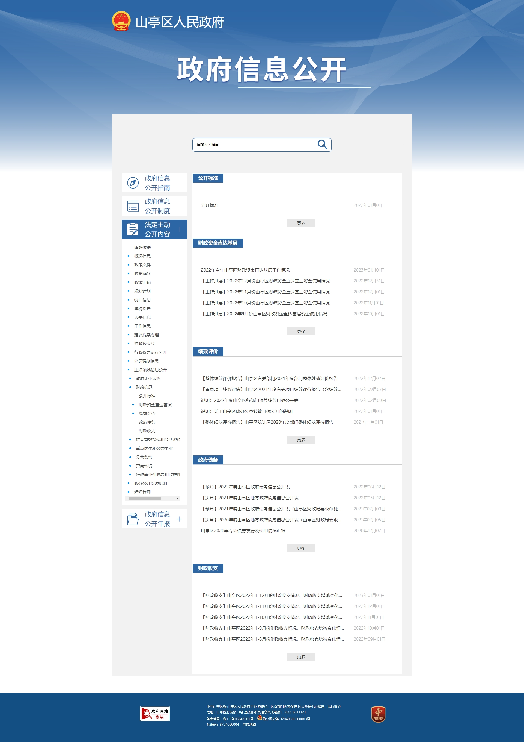
（一）主动公开。及时主动公开区政府办网站政务信息公开模块信息，全年公开信息297条，公开内容主要包括概况信息、规划计划、建议提案办理、财政预决算、政府采购实施情况公开、定责定岗定流程、“双随机、一公开”监管、行政执法公示、政府集中采购、财政收支信息、政府债务信息、行政事业性收费和政府性基金目录清单、财政资金直达基层、绩效评价、法治政府建设等政府信息。
（二）依申请公开。做好依申请公开工作，制定了信息公开指南，公布了依申请公开所需材料、申请方式和流程等内容，2023年度共接到依申请公开0件，未发生政府信息公开行政复议情况、行政诉讼情况。
（三）政府信息管理。局党组高度重视政务公开工作，健全完善工作机制，形成“主要领导亲自部署，分管领导具体抓，各责任股室协调配合”的工作机制，明确局办公室负责协调联络，督促其他股室做好政务公开工作，同时安排专人负责政务公开联络，并按要求及时将政务公开机构人员调整情况报备区政府政务公开办。信息发布严格落实信息发布三审制度，落实“涉密不上网、上网不涉密”的要求，做好个人信息隐私保护，加强信息公开监督检查，及时更正不规范、不正确的信息内容，确保所发布信息及时、规范、正确。
（四）政府信息公开平台建设。严格按照要求，结合部门职责和工作实际，着重做好财政重点工作信息公开、依申请公开、行政权力运行，规范设置“政府信息公开指南”、“政府信息公开制度”、“法定主动公开内容”、“政府信息公开工作年度报告”栏目。根据财政重点工作，在政府信息公开首页设置财政预决算公开平台、财政信息等栏目，方便公众及时、准确地了解相关领域的最新信息，为群众提供便捷地服务，接受群众监督。
（五）监督保障。成立政府信息公开工作领导小组，落实由主要领导为组长、分管领导为副组长的政府信息公开工作领导小组工作制度，指定专人从事政府信息公开的日常工作。形成一把手负总责，分管领导具体负责，其他班子成员按分工负责，股室、单位具体实施，局办公室督导协调、组织推进，一级抓一级，层层抓落实的工作格局。
二、主动公开政府信息情况统计表
第二十条第（一）项
信息内容 | 本年制发件数 | 本年废止件数 | 现行有效件数
规章 | 0 | 0 | 0
行政规范性文件 | 0 | 0 | 0
第二十条第（五）项
信息内容 | 本年处理决定数量
行政许可 | 0
第二十条第（六）项
信息内容 | 本年处理决定数量
行政处罚 | 0
行政强制 | 0
第二十条第（八）项
信息内容 | 本年收费金额（单位：万元）
行政事业性收费 | 0.3776

三、收到和处理政府信息公开申请情况统计表

（本列数据的勾稽关系为：第一项加第二项之和，  等于第三项加第四项之和） |  |  | 申请人情况
 |  |  | 自然人 | 法人或其他组织 |  |  |  |  | 总计
 |  |  | 自然人 | 商业企业 | 科研机构 | 社会公益组织 | 法律服务机构 | 其他 | 总计
一、本年新收政府信息公开申请数量 |  |  | 0 | 0 | 0 | 0 | 0 | 0 | 1
二、上年结转政府信息公开申请数量 |  |  | 0 | 0 | 0 | 0 | 0 | 0 | 0
三、本年度办理结果 | （一）予以公开 |  | 0 | 0 | 0 | 0 | 0 | 0 | 1
三、本年度办理结果 | （二）部分公开（区分处理的，只计这一情形，不计其他情形） |  | 0 | 0 | 0 | 0 | 0 | 0 | 0
三、本年度办理结果 | （三）不予公开 | 1.属于国家秘密 | 0 | 0 | 0 | 0 | 0 | 0 | 0
三、本年度办理结果 | （三）不予公开 | 2.其他法律行政法规禁止公开 | 0 | 0 | 0 | 0 | 0 | 0 | 0
三、本年度办理结果 | （三）不予公开 | 3.危及“三安全一稳定” | 0 | 0 | 0 | 0 | 0 | 0 | 0
三、本年度办理结果 | （三）不予公开 | 4.保护第三方合法权益 | 0 | 0 | 0 | 0 | 0 | 0 | 0
三、本年度办理结果 | （三）不予公开 | 5.属于三类内部事务信息 | 0 | 0 | 0 | 0 | 0 | 0 | 0
三、本年度办理结果 | （三）不予公开 | 6.属于四类过程性信息 | 0 | 0 | 0 | 0 | 0 | 0 | 0
三、本年度办理结果 | （三）不予公开 | 7.属于行政执法案卷 | 0 | 0 | 0 | 0 | 0 | 0 | 0
三、本年度办理结果 | （三）不予公开 | 8.属于行政查询事项 | 0 | 0 | 0 | 0 | 0 | 0 | 0
三、本年度办理结果 | （四）无法提供 | 1.本机关不掌握相关政府信息 | 0 | 0 | 0 | 0 | 0 | 0 | 0
三、本年度办理结果 | （四）无法提供 | 2.没有现成信息需要另行制作 | 0 | 0 | 0 | 0 | 0 | 0 | 0
三、本年度办理结果 | （四）无法提供 | 3.补正后申请内容仍不明确 | 0 | 0 | 0 | 0 | 0 | 0 | 0
三、本年度办理结果 | （五）不予处理 | 1.信访举报投诉类申请 | 0 | 0 | 0 | 0 | 0 | 0 | 0
三、本年度办理结果 | （五）不予处理 | 2.重复申请 | 0 | 0 | 0 | 0 | 0 | 0 | 0
三、本年度办理结果 | （五）不予处理 | 3.要求提供公开出版物 | 0 | 0 | 0 | 0 | 0 | 0 | 0
三、本年度办理结果 | （五）不予处理 | 4.无正当理由大量反复申请 | 0 | 0 | 0 | 0 | 0 | 0 | 0
三、本年度办理结果 | （五）不予处理 | 5.要求行政机关确认或重新  出具已获取信息 | 0 | 0 | 0 | 0 | 0 | 0 | 0
三、本年度办理结果 | （六）其他处理 | 1.申请人无正当理由逾期不补正、行政机关不再处理其政府信息公开申请 | 0 | 0 | 0 | 0 | 0 | 0 | 0
三、本年度办理结果 | （六）其他处理 | 2.申请人逾期未按收费通知要求缴纳费用、行政机关不再处理其政府信息公开申请 | 0 | 0 | 0 | 0 | 0 | 0 | 0
三、本年度办理结果 | （六）其他处理 | 3.其他 | 0 | 0 | 0 | 0 | 0 | 0 | 0
三、本年度办理结果 | （七）总计 |  | 0 | 0 | 0 | 0 | 0 | 0 | 1
四、结转下年度继续办理 |  |  | 0 | 0 | 0 | 0 | 0 | 0 | 0
四、因政府信息公开工作被申请行政复议、提起行政诉讼情况统计表
行政复议 |  |  |  |  | 行政诉讼
结果  维持 | 结果纠正 | 其他结果 | 尚未  审结 | 总  计 | 未经复议直接起诉 |  |  |  |  | 复议后起诉
 |  |  |  |  | 结果维持 | 结果纠正 | 其他  结果 | 尚未  审结 | 总计 | 结果维持 | 结果  纠正 | 其他  结果 | 尚未审结 | 总计
0 | 0 | 0 | 0 | 0 | 0 | 0 | 0 | 0 | 0 | 0 | 0 | 0 | 0 | 0
五、存在的主要问题及改进情况
（一）2022年问题整改情况。
年内，组织召开了信息宣传工作推进会议，进一步压实工作责任，调动了各科室单位重视程度和积极性。
（二）2023年存在的主要问题。
信息公开形式有待拓展。
（三）改进措施。
通过增加公开栏等形式丰富政府信息公开渠道，积极探索新措施、新方法，丰富形式。
六、其他需要报告的事项
（一）依据《政府信息公开信息处理费管理办法》收取信息处理费的情况。
无。
（二）落实上级年度政务公开工作要点情况。
按照上级年度政府工作工作要点，区财政局及时公开财政领域信息，按月公开行政事业性收费和政府性基金目录。同时，推进重点领域信息公开。
（三）本行政机关人大代表建议和政协提案办理结果公开情况。
区财政局始终将人大代表建议和政协委员提案办理工作，作为提升财政管理水平、推动重点工作落实的重要支撑，不断完善机制、落实责任，取得良好成效。全年共承办人大代表建议12件，其中主办1件、协办11件；政协委员提案10件，其中主办2件、协办8件，答复满意率均达到100%。
（四）本行政机关年度政务公开工作创新情况：举办政府开放季活动，畅通政民互动渠道，了解民情民意，提高服务质量。

